Desde la Asociación de agricultores Valle del Jerte y Comarcas Nortextremeñas les informamos que, junto a la Unión de Extremadura, vamos a llevar autobuses para asistir a la manifestación tractorada del próximo domingo día 17 de Marzo en Madrid.

Todos los Agricultores que quieran asistir se pueden apuntar hasta el viernes 15 de marzo a las 12 de la mañana, en los siguientes teléfonos o guasap: OSCAR CHAMORRO (639354615), DAVID MARTIN (636170463) O JOSE LUIS (676022886).

Es importante que sigamos defendiendo nuestro campo.

Valle 31 del Jerte 13 de Marzo de 2024.
Por delegación del Presidente
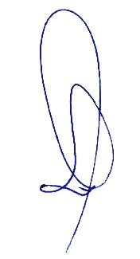
José David Martín Aparicio
Secretario Asociación

